***МАУДО «Спортивная школа им. Н.Б. Радзевич»***

Учебно-методический материал по теме:

*«*Ложные девятки и инвертированные фулбеки: все позиции в амплуа в футболе»

Автор: тренер-преподаватель по футболу

Макарова Кристина Андреевна

г. Оренбург, 2024

Футболистов всегда делили на защитников, полузащитников и нападающих. Но за полтора века игра эволюционировала: появились десятки новых тактических схем, а игроки меняют роли прямо по ходу матча.

И даже для вратарей можно выделить несколько разных амплуа. Рассказываем, какие позиции встречаются в современном футболе и как определить их на трансляциях.

**Вратарь**

Защищает ворота и не дает сопернику забивать голы. Может играть руками и брать мяч в своей штрафной площади — если это не пас ногой от партнера. В составе всегда должен быть один вратарь

**Как еще называют:** голкипер, первый номер

**Известный игрок:** Игорь Акинфеев

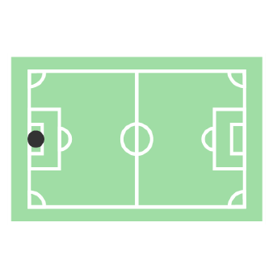

**Вратарь-чистильщик**

Вратарь, который часто выходит за пределы штрафной площади и активно играет ногами — разыгрывает короткие пасы с защитниками, выполняет дальние передачи к чужим воротам и предотвращает выходы один на один

Как еще называют: свипер-кипер

Известный игрок: Мануэль Нойер

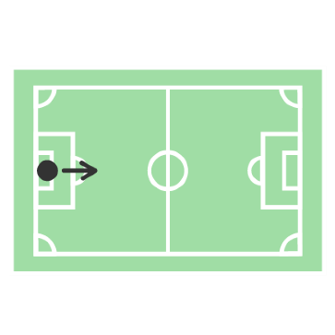

**Центральный защитник**

Обороняет участок поля напротив своих ворот. Часто играет персонально против одного из нападающих. Перехватывает пасы, блокирует удары, играет в подкате и борется за верховые мячи. Для последнего часто подключается к розыгрышам стандартов

**Как еще называют:** ЦЗ, центрбек

**Известный игрок:** Серхио Рамос

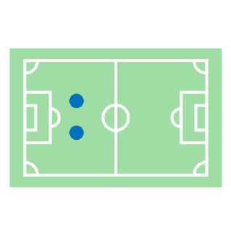

**Крайний защитник**

Отвечает за оборону левого или правого фланга — от бровки до штрафной площади. Играет против крайних нападающих, мешает им перевести мяч к воротам или переместиться к центру штрафной площади. При владении подключается к атакам на фланге

**Как еще называют:** фулбек, фланговый защитник

**Известный игрок:** Бен Чилуэлл

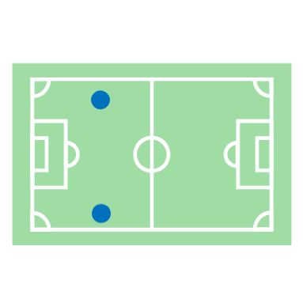

**Инвертированный защитник**

Крайний защитник, который во время владения смещается в центр поля и выступает в роли центрального полузащитника. Помогает сохранить мяч и делает обостряющие передачи, а при потере быстро возвращается на фланг

**Как еще называют:** инвертированный фулбек, ложный фулбек

**Известный игрок:** Трент Александер-Арнолд

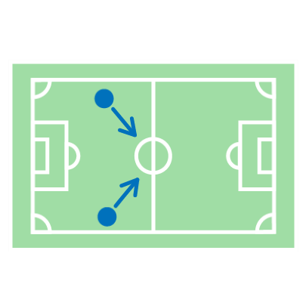

**Вингбек**

Крайний защитник, который активно подключается к нападению своей команды. Благодаря скорости и выносливости отвечает за весь фланг поля — может присоединиться к молниеносной контратаке и так же быстро вернуться в оборону при потере мяча

**Как еще называют:** латераль

**Известный игрок:** Джереми Фримпонг

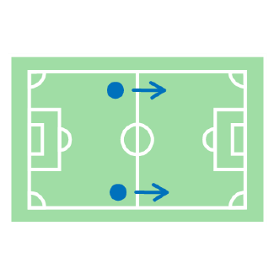

**Опорный полузащитник**

Первый полноценный рубеж обороны команды. Играет чуть выше центральных защитников, встречает соперников и перекрывает атаки. После перехвата и возвращения владения отдает мяч плеймейкерам

**Как еще называют:** ЦОП, шестерка, разрушитель

**Известный игрок:** Родри

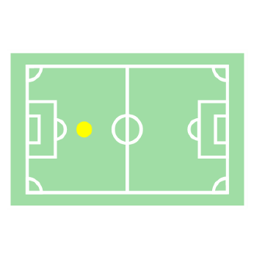

**Реджиста**

Более техничный и креативный опорный полузащитник, который разрушает атаки соперника и самостоятельно переводит игру из обороны в нападение. Диктует темп игры, продвигает мяч и отдает длинные обостряющие передачи — в основном со своей половины поля

**Как еще называют:** глубинный плеймейкер

**Известный игрок:** Хакан Чалханоглу

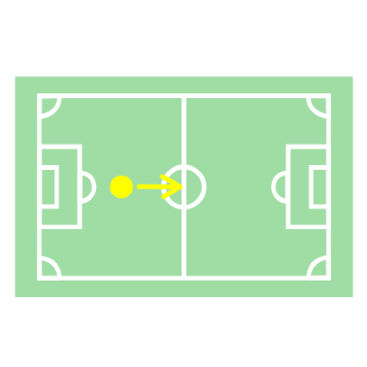

**Центральный полузащитник**

Универсал, который отвечает за весь центр поля: способен играть и в обороне у своей штрафной, и в нападении у штрафной соперника. Одинаково хорош в отборах, прессинге, удержании мяча, развитии атак и дальних ударах

**Как еще называют:** бокс-ту-бокс, восьмерка, хавбек, медиано

**Известный игрок:** Стивен Джеррард

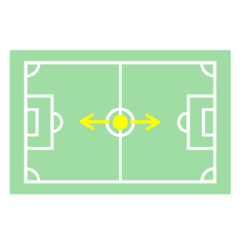

**Ложная десятка**

Располагается под нападающим в центре, но по возможности смещается на фланг, чтобы помочь вингеру или увести за собой игрока и освободить место для хавбека. Не только отдает решающие передачи, но и самостоятельно завершает голевые моменты

**Как еще называют:** центральный вингер

**Известный игрок:** Хамес Родригес

